【轨物方案】工地临时配电箱在线监测物联网解决方案

在大型建筑企业、房地产开发商及政府基建项目中，临时配电系统的管理与维护一直面临诸多挑战。传统方式依赖人工巡检，不仅效率低下，还极易因信息滞后引发安全事故。为了应对这些挑战，轨物科技重磅推出了“工地临时配电箱在线监测物联网解决方案”。该方案通过物联网技术实现全场景电力监测，确保施工安全高效。
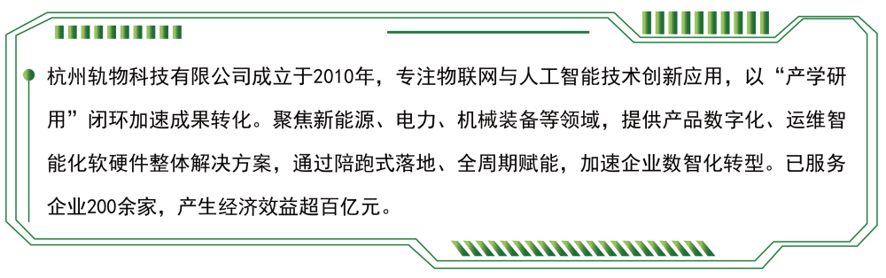
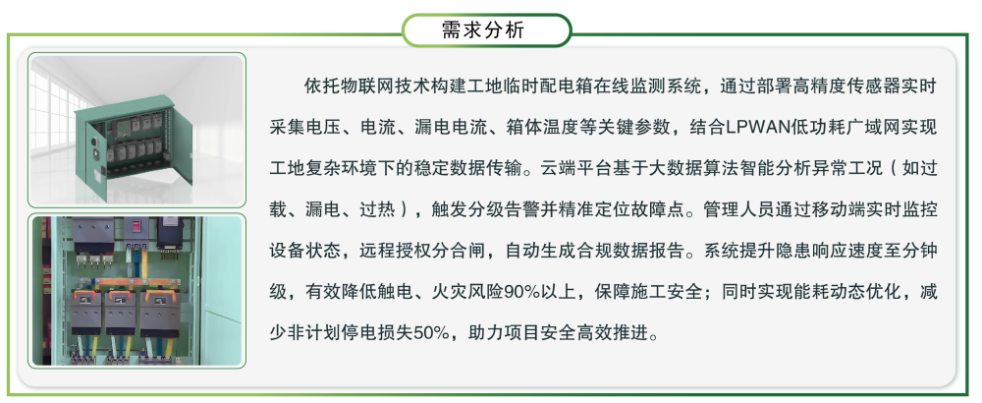


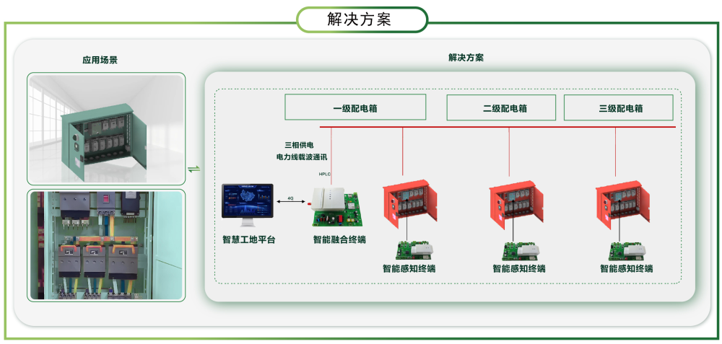
轨物科技的“工地临时配电箱在线监测物联网解决方案”全面覆盖电力系统的监测、预警与管理。通过智能融合终端和智能感知终端相结合，利用HPLC高速电力线载波通信技术和4G远程回传，实时监测各类电参量，如电压、电流、漏电和温度等重要参数，并通过云端大数据平台进行智能分析和处理，提前预警风险隐患，减少非计划停电和降低人工巡检成本。系统具有按时实现故障定位和自动断电的功能，通过科学解决“安全防控、高效运维、智能决策、降本增效”的挑战，保障工地电力系统安全高效运行。

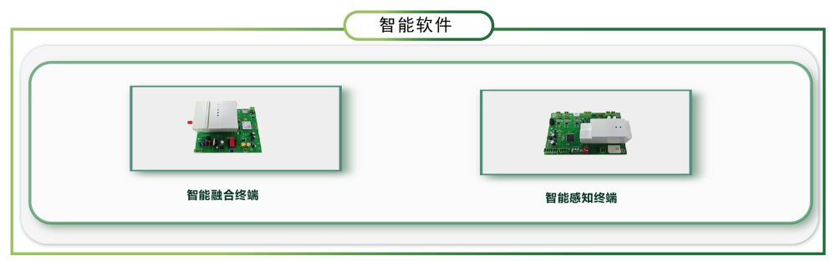
1. 多维度数据实时采集
- 高精度传感器部署于各级配电箱，自动采集关键电参量数据。
- 强大的数据通信能力，通过HPLC与4G技术确保数据实时、稳定传输。
2. 边缘智能处理与分级预警
- 智能融合终端具备本地数据处理能力，自动过滤无效数据并计算预警阈值。
- 基于大数据算法进行智能分析，识别过载、漏电、过热等问题。
- 分级告警机制，确保风险及时响应，触发自动断电功能。
3. 云网协同与智能决策
- 云端平台结合AI算法，智能诊断设备状态，预测潜在故障。
- 动态优化能量分配，减少非计划停电，提升能耗管理效率。
4. 远程交互与合规管理
- 管理人员通过移动端远程查看实时状态，执行远程操作，支持自动生成合规报告。

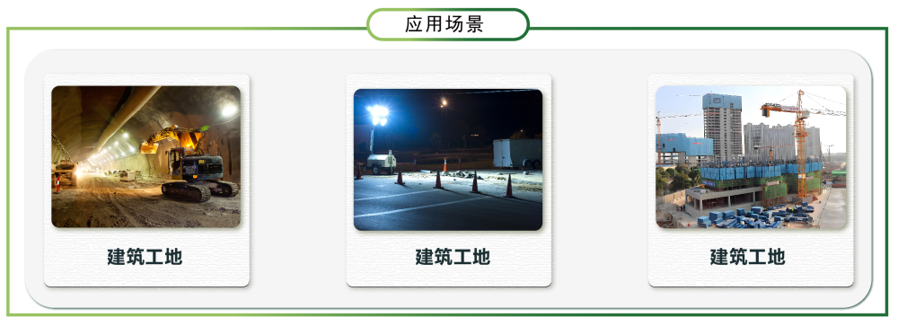
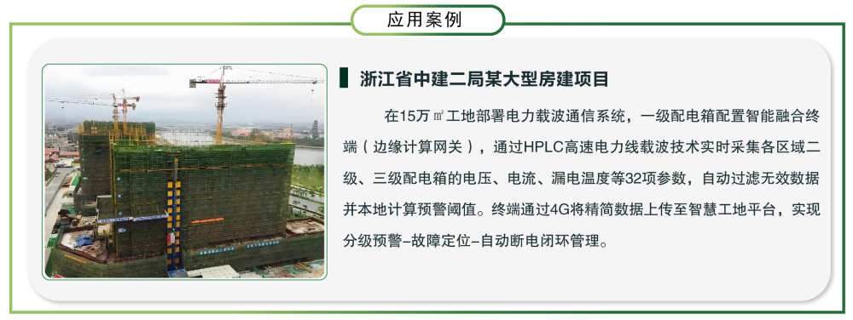
浙江省中建二局某大型房建项目中，轨物科技通过全面部署以上解决方案，实现了几个关键结果：
- 安全的重要性提升：系统降风险显著，施工触电、火灾事故减少90%以上。
一级配电箱：配置智能融合终端作为数据中枢，通过HPLC通信汇集二级、三级箱体数据，实时上传至云平台。
二级/三级配电箱：安装智能感知终端，采集关键电参量与环境数据，触发本地预警与远程联动响应。
- 效率的提升：系统通过自动断电和自然灾害预警，使电力服务更加可靠，非计划停电减少50%。
- 成本降低：通过自动化运维，人工巡检需求大降，间接为企业节约运营成本30%以上。
- 合规性增强：系统提供了符合标准的自动生成报告，帮助企业更好地满足行业合规要求。
- 施工全场景适配：从设备运行状态监测到能耗分析、从风险预判到应急处置，系统覆盖项目全生命周期电力管理需求。

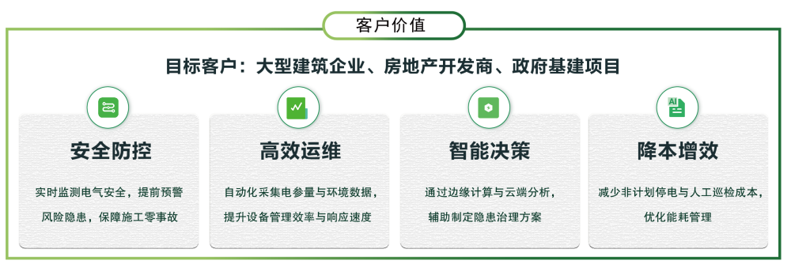
- 安全价值：实时监测与预警系统大幅降低了安全事故发生的概率。
- 效率价值：自动化管理模式提升了响应速度，减少了人流高层的巡检工作量。
- 成本价值：通过减少非计划停电和优化能效管理，项目整体运营成本显著下降。
- 合规价值：提供合规性报告，帮助企业应对各种检查，降低了整改成本和时间消耗。
- 可靠价值：系统高稳定、低维护的特点为企业提供了长期可靠的电力管理工具，助力企业更安心地推进项目。
随着物联网与人工智能技术的迅猛发展，轨物科技将继续开拓更广阔的技术应用领域，包括进一步深化数据收集与处理能力，提高预测准确性，推动全行业智慧运维的广泛应用。我们致力于为客户提供更加定制化、智能化的综合性解决方案，与客户一同实现更高效、更安全的数智化转型升级。
